Topografische kaart
Om een risicoanalyse van het gebied te kunnen maken is het belangrijk om aan te kunnen geven waar iets is of juist niet is, waar iets wel of niet voorkomt, waar iets wel of niet gebeurt, etc. Hiervoor gebruik je gewoonlijk namen van steden, dorpen, rivieren, kloven (canyons) en andere elementen uit een topografische kaart. Het gebied rond de vulkaan is echter dunbevolkt. Er zijn niet veel wegen en een officiële, gedetailleerde topografische kaart is er niet. Met Google Maps kom je ook niet heel ver. De beste topografische kaart is in 1999 door onderzoekers gemaakt speciaal voor een risicoanalyse van het gebied toen de vulkaan weer actief begon te worden en samengesteld op basis van verschillende kaarten. Deze kaart krijg je voor deze PO als overlay in Google Earth (Figuur 1). Gebruik verder windstreken voor plaatsaanduidingen (ten noorden, ten zuiden etc,).

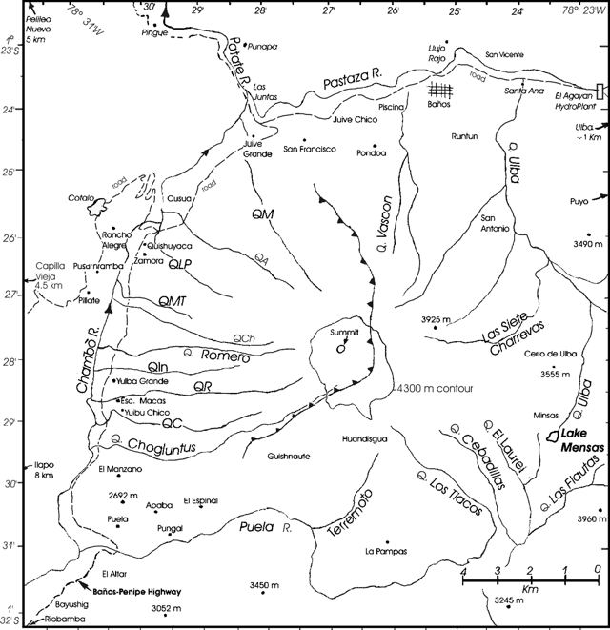
Figuur 1 Topografische kaart van het gebied rond de vulkaan Tungurahua, Ecuador met lokale wegen, nederzettingen en drainagegeulen of kloven (quebrada’s in het Spaans). De namen van sommige diepe geulen of kloven langs de helling van de vulkaan zijn afgekort (tegen de klok in): QA = Quebrada Achupashal, QC = Quebrada Confesionario, QM = Quebrada Mandur, QMT = Quebrada Motilones, QLP = Quebrada La Piramide, QPU = Quebrada Palma Urcu, QR = Quebrada Rea. De hoogte contour langs de top van de vulkaan op 4300 m geeft de ijsgrens aan waarmee de vulkaantop bedekt was toen hij werd gekarteerd in 1984. Uit The Smithsonian Institution's Global Volcanism Program (GVP) Tungurahua Bulletin.

Geologische kaart
Een hazard event is een gevaarlijke gebeurtenis, bijvoorbeeld een aardbeving, op een bepaalde plaats op een bepaald moment. Door te kijken naar hazards events uit het recente verleden in het gebied maar ook van langer geleden en door aardlagen te dateren kun je schattingen maken van waar en wanneer toekomstige hazard events zich mogelijk zullen voordoen. Maar ook met welke kracht, intensiteit, duur etc. (zie tabel 3 met hazard parameters in Bijlage 1). Daarom wordt er vaak voor een risicoanalyse van een gebied met geologische hazards een geologische kaart gemaakt. Dat is ook gebeurd voor de Tungurahua in 1999 toen de vulkaan weer actief begon te worden. De kaart krijg je voor deze PO als overlay in Google Earth (Figuur 2).
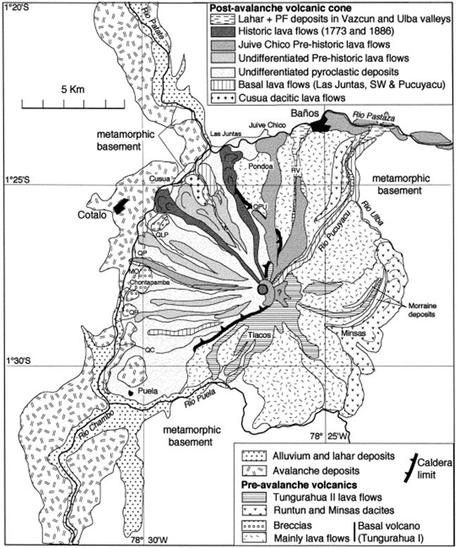

Figuur 2 Geologische kaart van het gebied rond de vulkaan Tungurahua, Ecuador. De kaart maakt onderscheid tussen hazards die plaatsvonden voor dat een deel van de westkant van de krater ongeveer 3000 jaar geleden instortte (pre-avalanche volcanics) en na de instorting van de krater (post-avalanche volcanics). Het instorten van de kraterwand veroorzaakte een enorme aardverschuiving. De bovengrens van deze aardverschuiving is met een dikke gekartelde lijn op de kaart aangegeven (Caldera limit). Uit Hall et al., 1999.

